Calculadora Numérica e Simbólica

Integrantes:
Mateus Vinícius Dupont Tomasi

Descrição e Objetivos
O programa recebe uma série de inputs e realiza operações de cálculo, numéricas ou simbólicas, exibindo na tela a expressão ou o valor, também podendo exibir gráficos em 2D.

Link do Github do Projeto
https://github.com/MateusVDT/calculadorasimbolicaempython

Prototipação e Funcionamento
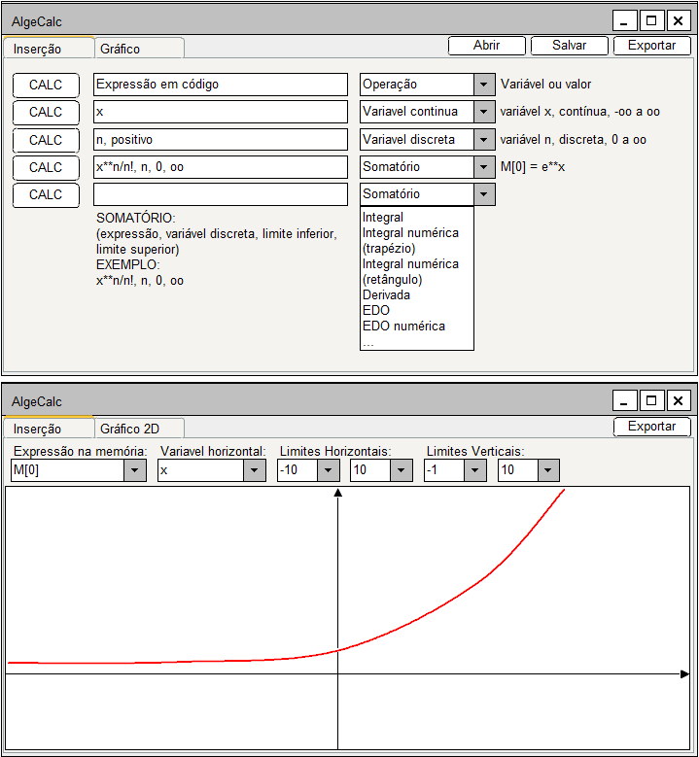
Figura 1: Exemplo de Protótipo

Metodologia de Trabalho da Equipe

O Mateus vai programar primeiro as partes do projeto nessa ordem:
- A parte gráfica da aba INSERÇÃO, apertar CALC deve criar uma nova linha para inserção
- Realizar a operação selecionada, adicionar às opções:Variável continua, Integral, Integral numérica e derivada
- Salvar o histórico de operações em um arquivo de texto
- Abrir e executar o histórico de operações de arquivo de texto
- A parte gráfica da aba GRÁFICOS 2D
Opcionais:
- Adicionar às opções: Função, EDO, EDO numérica, Equação, Isolar e Somatório
- Output do código em LATEX de funções na memória
- Exportar o caderno para o JUPYTER notebook
- Parte funcional da aba GRÁFICOS 2D

Lista de Abreviaturas
CALC Realização dos cálculos
M Vetor de memória de funções ou valores
EDO Equações Diferenciais Ordinárias

Referências

- http://meesoft.logicnet.dk/DiagramDesigner/
- https://matplotlib.org/
- https://docs.python.org/3/library/tk.html
- https://lawsie.github.io/guizero/
- https://www.sympy.org/en/index.html
- http://www.numpy.org/
- Referencia 2

